Рождаясь на свет, человек представляет собой чистый лист.
Задача родителей – обеспечить безопасность малыша, привить ему моральные нормы и ценности, создать условия для полноценного развития личности. Это сделать непросто. Ведь по мере взросления ребенок начинает проявлять собственную индивидуальность, отстаивает свое мнение, порой шалит и балуется.
Один из самых известных и древних методов воспитания, к которому прибегают родители – метод кнута и пряника, или поощрения и наказания.

МЕТОД КНУТА
Метод кнута заключается в физическом воздействии на ребенка с целью наказать за проступок.
Многие родители могут шлепнуть ребенка, отвесить подзатыльник, поставить в угол и даже стегнуть ремнем.
Цель таких действий одна – причинить боль, показать свою власть над малышом, поставить на место.
Физические наказания оказывают разрушающее действие на психику маленького человека. Они подрывают доверие к родителям, формируют боязнь и обиду на взрослых. Дети, которых систематически наказывают «кнутом», становятся замкнутыми, стеснительными, подавленными, учатся лгать и изворачиваться.
По достижении подросткового возраста такие ребята могут «взбунтоваться» и проявлять негативизм по отношению к взрослым. То есть отрицать нормы поведения, принятые в обществе, провозглашать собственные антиценности и следовать им.

МЕТОД ПРЯНИКА
Метод пряника заключается в обязательном поощрении ребенка за желаемое поведение, помощь, выполненное поручение.
Поощрения необходимы в процессе воспитания, но с ними также нужно быть осмотрительными. Есть опасность приучить малыша, что за любое положительное действие его ждет награда.
В вопросе поощрений ребенка важно различать две формы желаемого поведения. Первая – когда малыш добивается успеха в своей деятельности. Например, полуторагодовалый ребенок научился собирать пирамидку. Или школьник самостоятельно решил трудную задачу. В этих случаях ребенок сам радуется своему достижению, ощущение успеха является для него внутренним, автоматическим поощрением.
Маленькому человеку нужна в такие моменты искренняя радость, любовь, сопереживание родителей. Если взрослые за правильно решенную задачу будут давать монетку, они могут погасить внутреннее удовлетворение, заменив его ожиданием награды извне.
Вторая форма поведения, за которую ребенка нужно обязательно поощрить – нравственное поведение.
Чрезмерное поощрение ребенка наносит вред становлению его личности. Когда родители слишком балуют, потакают капризам, усиленно опекают отпрыска, он может вырасти эгоистичным, избалованным, инфантильным человеком, не способным самостоятельно решать жизненные трудности.
Так что же делать? Как воспитывать малыша, чтобы не сломать его психику наказаниями и не испортить излишними поощрениями?
Ответ один: найти золотую середину, разумно сочетать то и другое. И обязательно учитывать индивидуальные особенности ребенка.

Как наказывать ребенка, правила для родителей:

1. Четко определите границы дозволенного. Рассказывайте ребенку, что для вас хорошее поведение, а чего делать нельзя. Говорите о том, что за плохое поведение следует наказание;

2. Соблюдайте последовательность. «Нет» всегда должно означать «нет». Ребенок должен знать, что если он нарушит запрет, его обязательно будет ждать конкретное наказание;

3. Будьте едины в своих требованиях. То есть мама и папа, а желательно и бабушка с дедушкой должны выступать одним фронтом;

4. Наказывайте соответственно проступку. Впервые совершенный проступок или небольшая шалость достойны лишь предупреждения, тогда как намеренное нарушение дисциплины или агрессия заслуживает серьезного наказания;

5. Сохраняйте спокойствие. Наказывая, не кричите, а попытайтесь спокойно объяснить ребенку, что именно он сделал не так, и какое поведение вы ждете от него в будущем. Обращайте внимание, что вам не нравится именно поступок, а Ребенка вы очень любите и огорчаетесь, когда приходится его чего-то лишать;

6. Никогда не предпринимайте воспитательных воздействий в плохом настроении.

Как поощрять ребенка правильно, рекомендации родителям:

1. Хвалите ребенка за конкретные поступки. Лучше сказать «Какой порядок в комнате! Посмотреть приятно!», чем «Молодец!» про убранные игрушки;

2. Не поощряйте за естественные вещи. Если ребенок сам убрал за собой кровать, помыл посуду, не стоит говорить «Умница! Ты убрал за собой!». Этим мы демонстрируем неверие в самодостаточность ребенка;

3. Обратите внимание на положительные эмоции вашего ребенка, которые он испытал при достижении успеха. Это поможет ему анализировать свои чувства и стараться впредь добиваться цели;

4. Не используйте в качестве поощрения деньги. Если вам нравится идея материального вознаграждения, лучше выдавать пуговицы, кофейные зерна и т.п. А за оговоренное их количество можно наградить походом в цирк, на аттракционы, в детский центр.
И не забывайте, что самый действенный метод – это воспитание любовью. Когда ребенок чувствует безусловную любовь и уважение от родителей, наказания и поощрения будут восприняты им правильно и падут на благодатную почву.
Всего должно быть в меру — и ласки и строгости. Просто многие родители не умеют остановиться на той «золотой середине», где нет места ни избалованности, ни рукоприкладству.

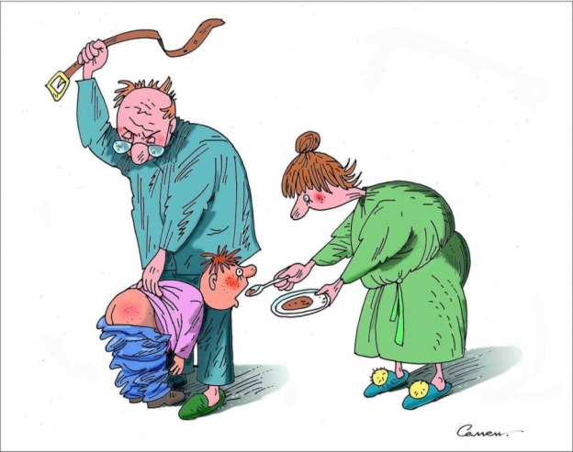

Если ситуация кажется вам
слишком сложной, вы можете
обратитесь за помощью.

По адресу: г. Енисейск,
ул. Худзинского, д. 2
Телефон для справок: 8 (39195)2-21-94

Педагог-психолог, Вырупаева Татьяна

КГБУ СО «Комплексный центр социального
обслуживания населения «Северный»

социально-реабилитационное отделение для
граждан пожилого возраста, инвалидов и детей
с ограниченными возможностями здоровья

Как воспитывать детей.
Кнут или пряник?

